
МИНОБРНАУКИ РОССИИ
Федеральное государственное бюджетное образовательное учреждение
высшего образования
«МИРЭА − Российский технологический университет»
РТУ МИРЭА

Практическое занятие № 1
по дисциплине «Программирование корпоративных систем»

Тема работы: Знакомство с RPA и интерфейсом Puzzle RPA
Вариант: 32

Выполнил: |  | студент группы ЭФБО-03-23 |  |  |  | Черников А.М.
 |  | (группа) |  | (подпись) |  | (Фамилия И.О.)
Принял: |  | доц. |  |  |  | Ящун Т.В.
 |  | (должность) |  | (подпись) |  | (Фамилия И.О.)

Москва
2026
ПРАКТИЧЕСКАЯ РАБОТА № 1
ЗНАКОМСТВО С RPA И ИНТЕРФЕЙСОМ PUZZLE RPA
Цель работы: получить практические навыки работы с платформой Puzzle RPA: освоить интерфейс среды разработки, изучить принципы организации RPA-проекта, разобраться со структурой процессов и блочным подходом к построению сценариев автоматизации. По итогам занятия сформировать представление о роли RPA-разработчика в современных проектах цифровизации бизнеса.

ТЕОРЕТИЧЕСКАЯ ЧАСТЬ
- Установка Puzzle RPA Studio
После запуска установочного файла от имени администратора выполнена установка с параметрами по умолчанию
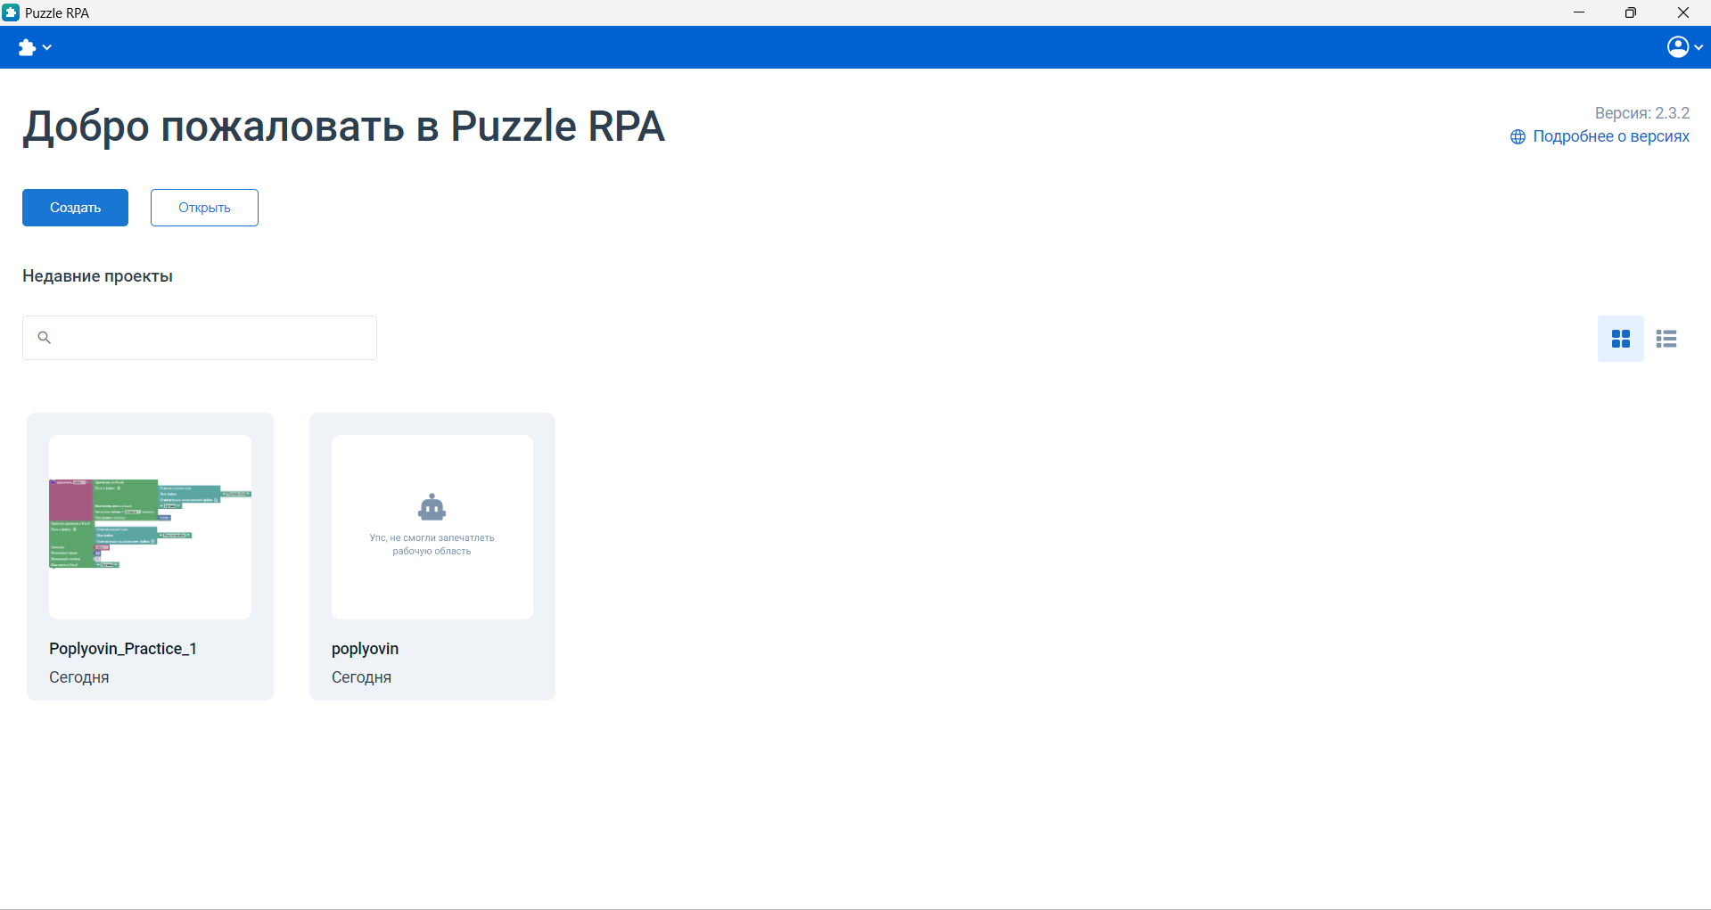
- Создание и настройка проекта
После запуска студии нажата кнопка «Создать». Новому проекту присвоено название в соответствии с требованиями
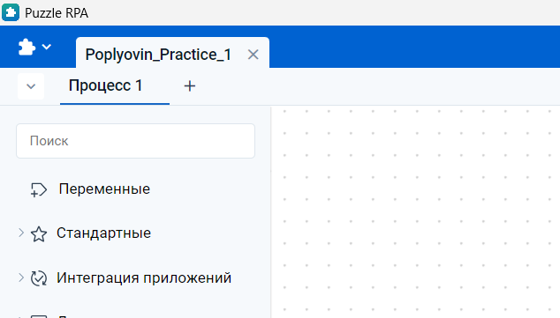
- Файлы проект
После сохранения проекта на диске формируется следующая структура каталогов
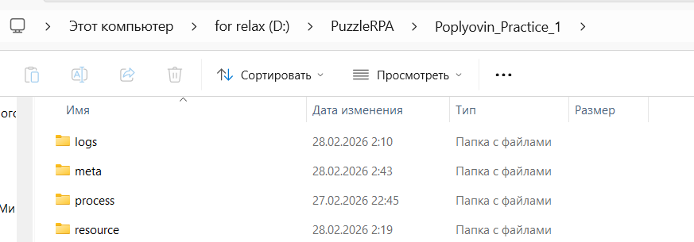
- Базовый процесс: чтение данных из Excel
Создан первый процесс для проверки чтения таблицы. Использован блок «Прочитать из Excel» с указанием относительного пути к файлу и имени листа. Результат чтения сохранён в переменную table и выведен через блок «Уведомление пользователя» — в появившемся диалоговом окне отобразилось содержимое таблицы.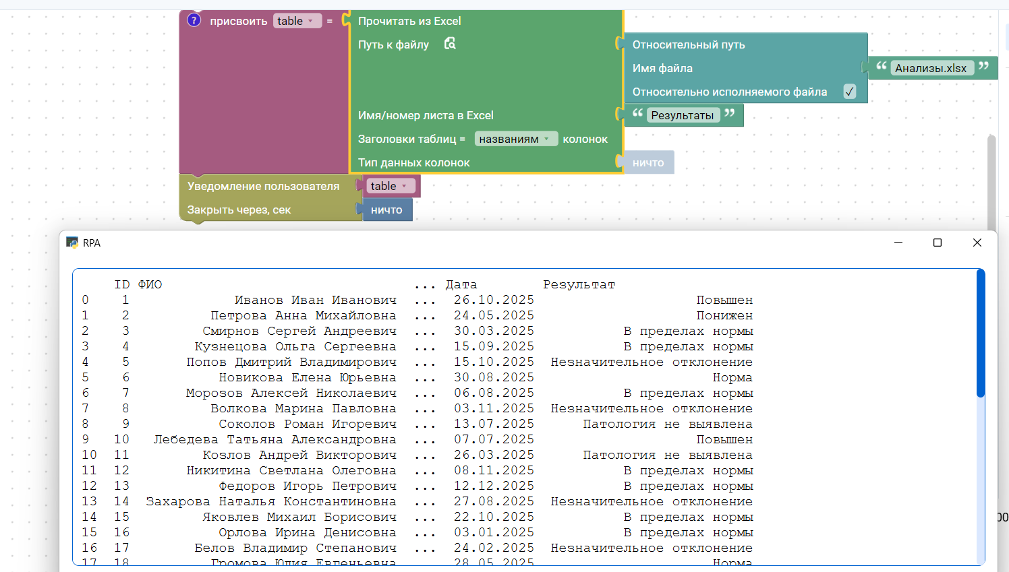
- Перенос данных между двумя файлами Excel
После чтения исходного файла использован блок «Записать диапазон в Excel», куда была передана переменная table с указанием целевого файла, листа и начальных координат
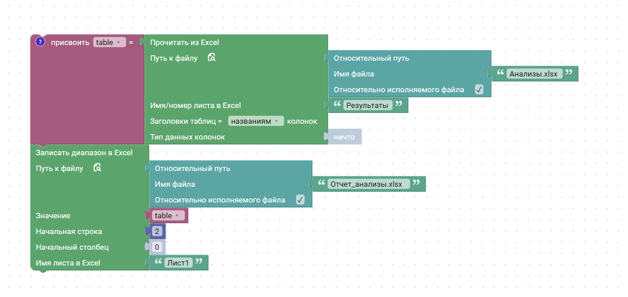
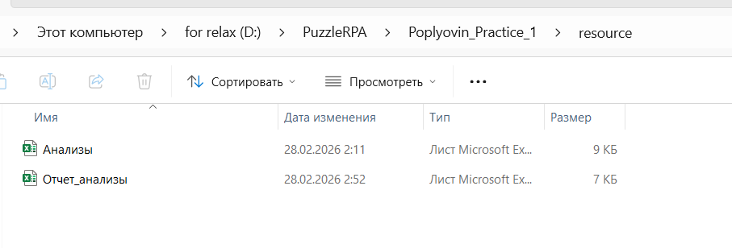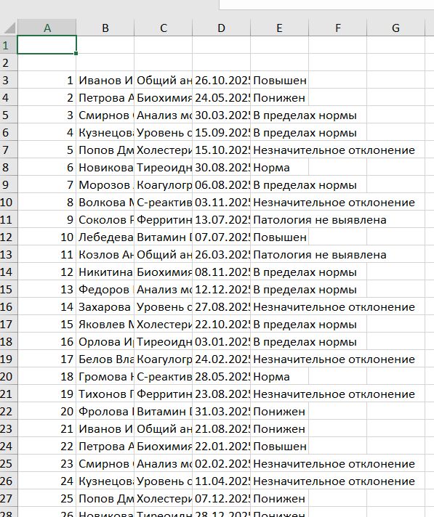
- Извлечение значения конкретной ячейки
После чтения таблицы в переменную table из неё было извлечено значение конкретной ячейки путём указания имени столбца и номера строки
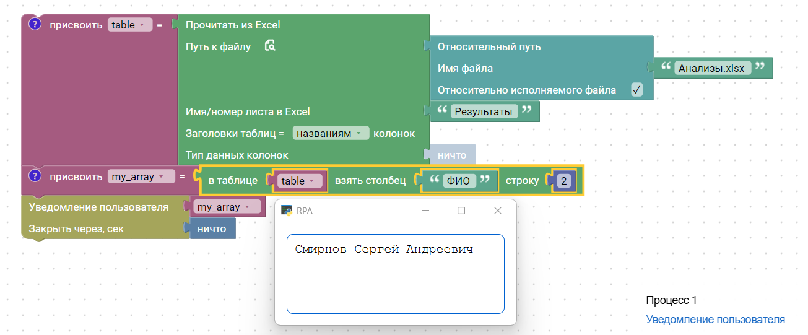

ИНДИВИДУАЛЬНОЕ ПРАКТИЧЕСКОЕ ЗАДАНИЕ

Вариант 32 — «Учёт студентов»

Задание 1. Перенос данных по студентам

Подготовка данных
С помощью DeepSeek сгенерируйте тестовые данные и создайте файл:
Студенты.xlsx Лист: Учёба Размер: 40 строк × 4 столбца
Структура таблицы:
№ | ФИО | Группа | Средний балл |
Заполните таблицу реалистичными значениями.
Создайте файл:
Отчет_учёба.xlsx Лист: Импорт — пустой

Требуется
Создать проект в Puzzle RPA Studio и реализовать процесс, который:
- Считывает данные с листа Учёба.
- Полностью переносит таблицу в файл Отчет_учёба.xlsx.
- Выполняет вставку, начиная:
  - со строки 2
  - со столбца 0.
- Заполняет ячейки:
  - A1 — «Отчет по учёту студентов»
  - E1 — «Дата формирования»
  - E2 — текущую дату

ВЫПОЛЕНИЕ ЗАДАНИЯ 1
- Вводные данные
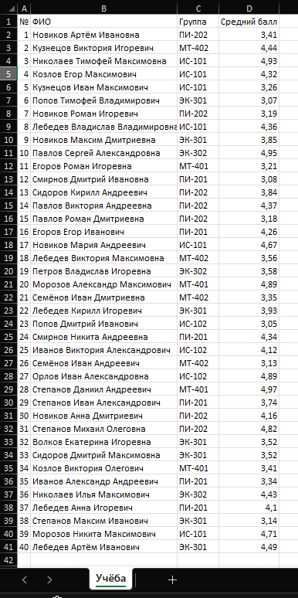

- Итоговая схема
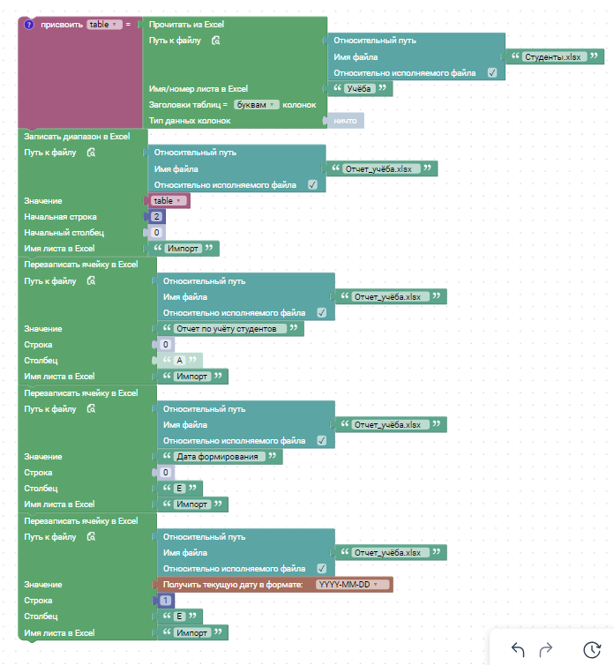

- Полученные данные
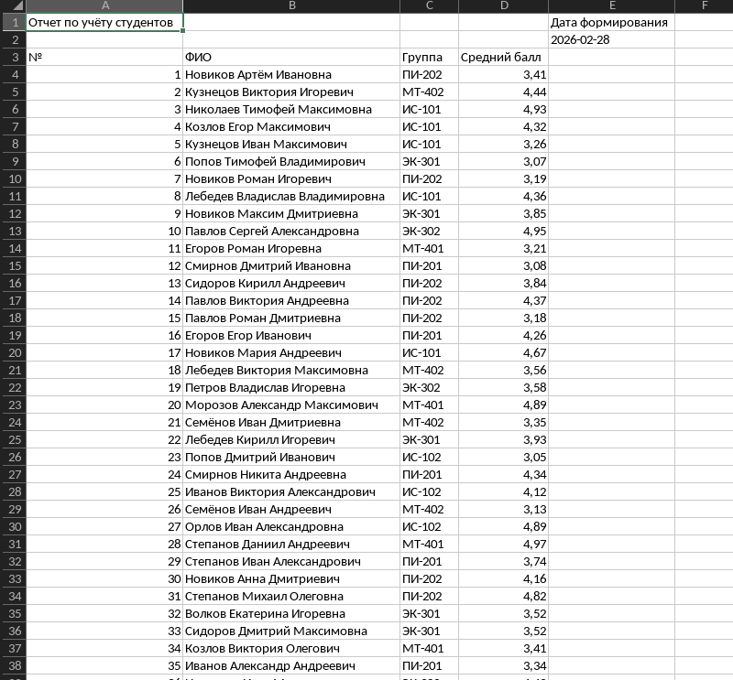

Задание 2. Дополнение отчета по новым студентам

Подготовка данных
В файле Студенты.xlsx с помощью DeepSeek создайте новый лист:
Лист: Новые Размер: 10 строк × 4 столбца
Структура таблицы:
№ | ФИО | Группа | Средний балл |

Требуется
- В Puzzle RPA Studio выполнить дублирование проекта, созданного в задании 1.
- Работу выполнять только в продублированном проекте.
- Доработать процесс так, чтобы робот дополнительно:
  - считывал данные с листа Новые,
  - записывал их в файл Отчет_учёба.xlsx, начиная со строки 2 и столбца 5,
  - заполнял ячейки:
    - F1 — «Новые студенты»
    - J1 — «Всего записей»
    - J2 — 10
    - A51 — «Отчет сформирован автоматически»
    - A52 — фамилию и имя студента

ВЫПОЛЕНИЕ ЗАДАНИЯ 2
- Вводные новые данные
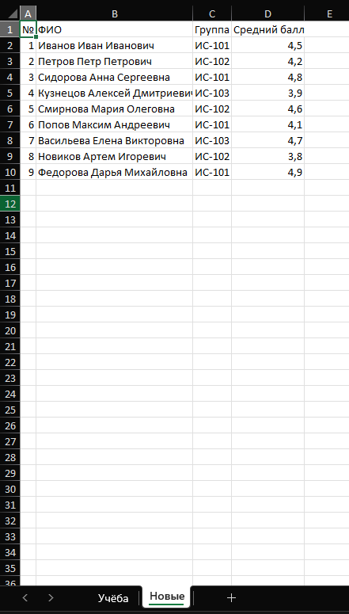

- Итоговый алгоритм
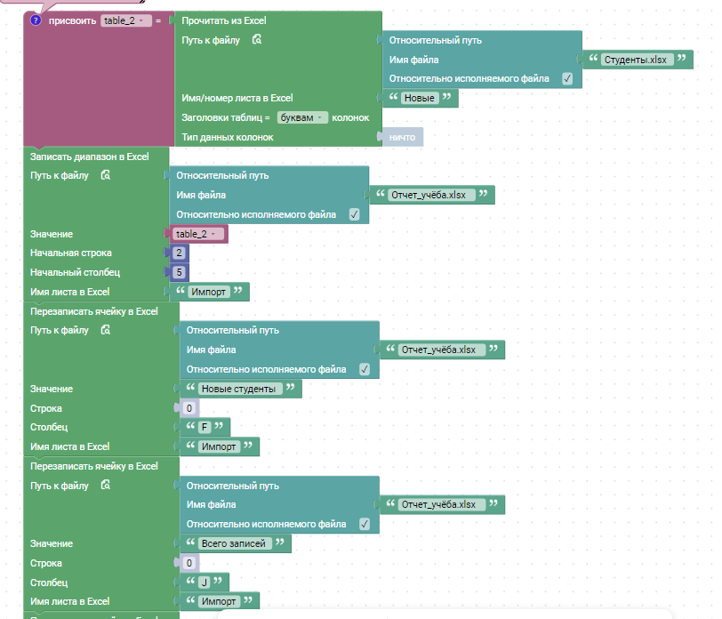
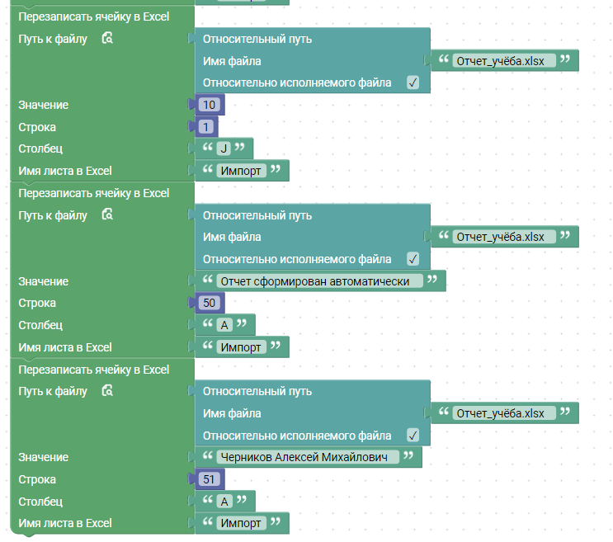

- Полученные новые данные
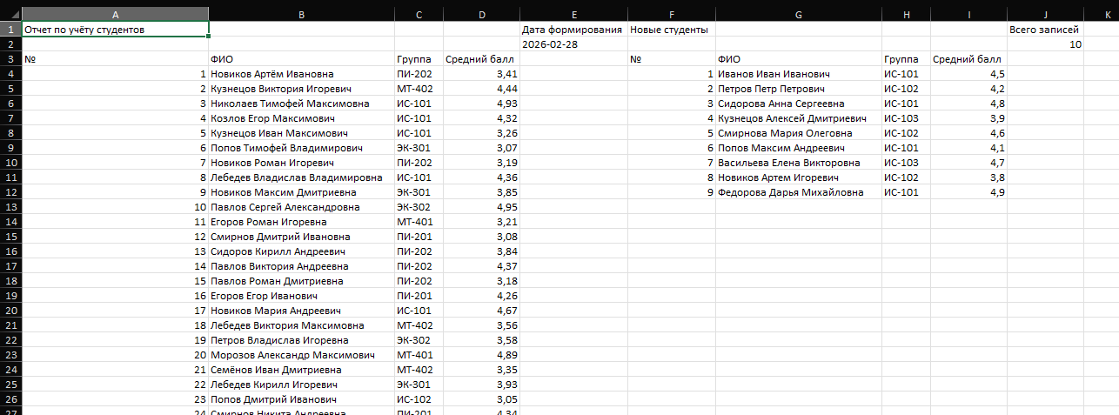
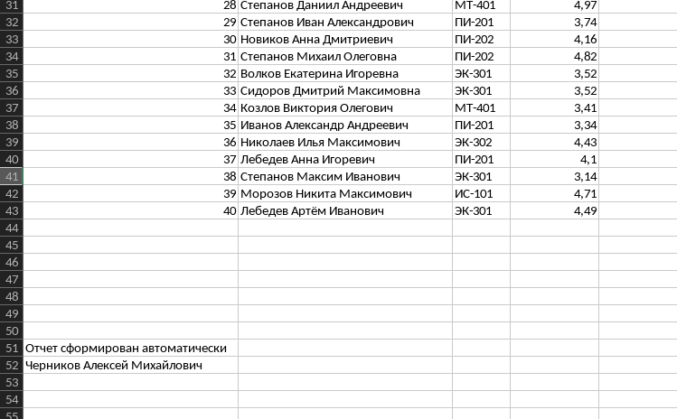

ТЕСТИРОВАНИЕ DEEPSEEK

https://chat.deepseek.com/share/rmb50e0qhh4urcje4l

